26.06.2024 259-01-04-130
Об утверждении перечня помещений, представляемых для проведения встреч с избирателями в форме собраний при проведении дополнительных выборов депутатов Законодательного Собрания Пермского края четвертого созыва по одномандатному избирательному округу № 20 и выборов депутатов Думы Уинского муниципального округа Пермского края второго созыва

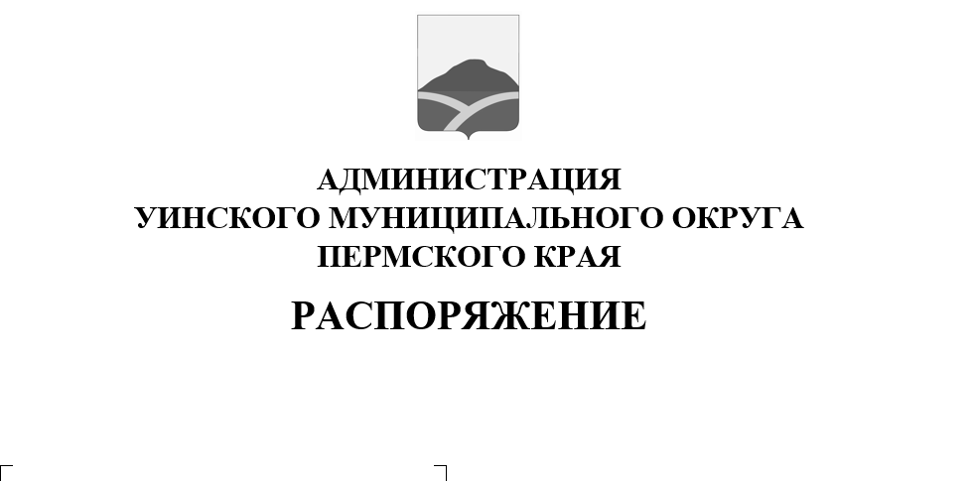
В целях обеспечения равных условий проведения агитационных публичных мероприятий в форме собраний зарегистрированным кандидатам, их доверенным лицам, избирательным объединениям, руководствуясь пунктами 1, 3 статьи 53 Федерального закона от 12.06.2002 № 67-ФЗ «Об основных гарантиях избирательных прав и права на участие в референдуме граждан Российской Федерации», ч. 1, 3 ст. 49 Закона Пермского края от 11.05.2011 № 766-ПК «О выборах депутатов Законодательного Собрания Пермского края» и ч. 1, 3 ст. 52 Закона Пермского края от 09.11.2009 № 525-ПК «О выборах депутатов представительных органов муниципальных образований в Пермском крае»
1. Утвердить перечень помещений, представляемых для проведения встреч с избирателями в форме собраний при проведении дополнительных выборов депутатов Законодательного Собрания Пермского края четвертого созыва по одномандатному избирательному округу № 20 и выборов депутатов Думы Уинского муниципального округа Пермского края второго созыва, согласно приложению.
2. Начальнику управления культуры, спорта и молодежной политики администрации округа Кочетовой Н.И. ознакомить с данным распоряжением руководителей муниципальных учреждений культуры.
3. Настоящее распоряжение вступает в силу после официального обнародования, подлежит опубликованию в печатном средстве массовой информации АНО «Газета «Родник-1» и подлежит размещению на официальном сайте администрации Уинского муниципального округа (www.uinsk.ru).
4. Копию распоряжения направить в территориальную избирательную комиссию Уинского муниципального округа.
5. Контроль над исполнением данного распоряжения возложить на руководителя аппарата администрации округа Курбатову Г.В.

Глава муниципального округа-
глава администрации Уинского
муниципального округа А.Н. Зелёнкин
Приложение
к распоряжению администрации
Уинского муниципального округа
26.06.2024 259-01-04-130

Перечень помещений представляемых для проведения встреч с избирателями в форме собраний при проведении дополнительных выборов депутатов Законодательного Собрания Пермского края четвертого созыва по одномандатному избирательному округу № 20 и выборов депутатов Думы Уинского муниципального округа Пермского края второго созыва

1. Структурные подразделения муниципального бюджетного учреждения
«Уинский Центр культуры и досуга» (далее по тексту- МБУ «Уинский ЦКД»)
1.1. Аспинский сельский дом культуры, структурное подразделение МБУ «Уинский ЦКД», Уинский район, с. Аспа, ул. Школьная, д. 12а;
1.2. Салаватовский сельский дом культуры, структурное подразделение МБУ «Уинский ЦКД», Уинский район, д. Салаваты, ул. Заречная, д. 2;
1.3. Ломовской сельский дом культуры, структурное подразделение МБУ «Уинский ЦКД», Уинский район, д. Ломь, ул. Школьная, д. 2;
1.4. Митрохинский сельский дом культуры, структурное подразделение МБУ «Уинский ЦКД», Уинский район, д. Митрохи, ул. Центральная, д. 16;
1.5. Нижнесыповской сельский дом культуры, структурное подразделение МБУ «Уинский ЦКД», Уинский район, с. Нижний Сып, ул. Ленина, д. 68;
1.6. Верхнесыповской сельский дом культуры, структурное подразделение МБУ «Уинский ЦКД», Уинский район, с. Верхний Сып, ул. Центральная, д. 8;
1.7. Чайкинский сельский дом культуры, структурное подразделение МБУ «Уинский ЦКД», Уинский район, с. Чайка, ул. Советская, д. 28;
1.8. Судинский сельский дом культуры, структурное подразделение МБУ «Уинский ЦКД», Уинский район, с. Суда, ул. Центральная, 29;
1.9. Барсаевский сельский дом культуры, структурное подразделение МБУ «Уинский ЦКД», Уинский район, с. Барсаи, ул. Центральная, д. 19;
1.10.Иштеряковский сельский дом культуры, структурное подразделение МБУ «Уинский ЦКД»,Уинский район, д. Иштеряки, пер. Восточный, д. 24;
1.11. Воскресенский сельский дом культуры, структурное подразделение МБУ «Уинский ЦКД», Уинский район, с. Воскресенское, ул. Верхняя, д. 3;
1.12. Кочешовский сельский дом культуры, структурное подразделение МБУ «Уинский ЦКД», Уинский район, д. Кочешовка, ул. Юбилейная, д. 2;
2.МКУК «Уинская централизованная библиотечная система», с. Уинское, ул. Пролетарская, д. 8.

